**1.1 Cài đặt sau khi tải về**

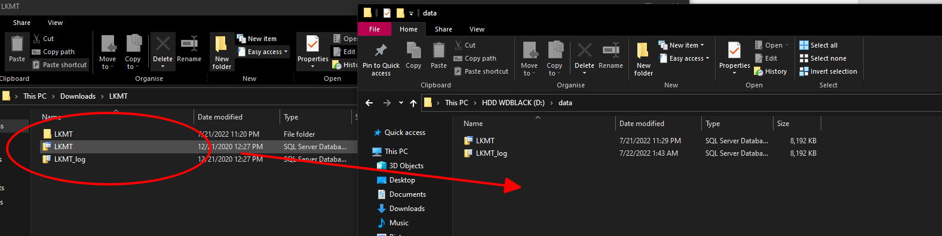

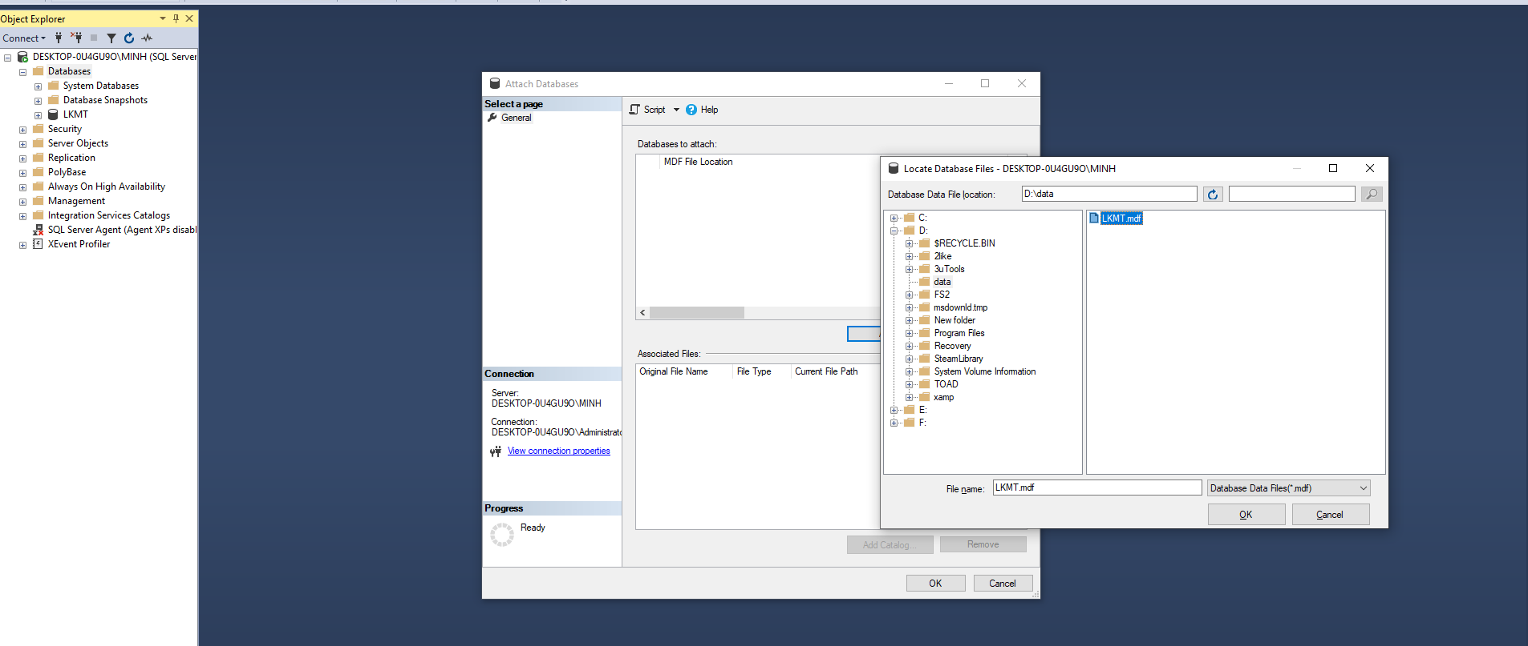***Hình 1.1.1*** Copy 2 database sang ổ đĩa khác

***Hình 1.1.2*** Attach Database theo thư mục đã sao chép

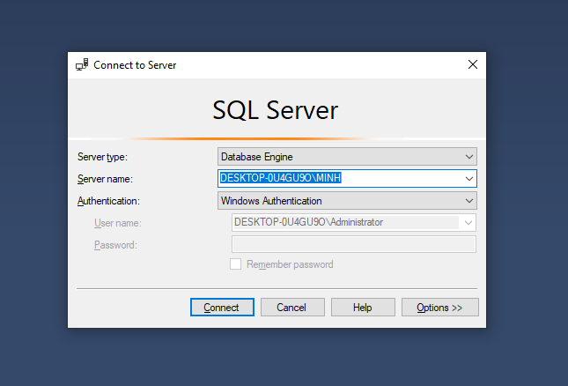

***Hình 1.1.3*** Mở SQL và kết nối với Sever SQL và copy tên server

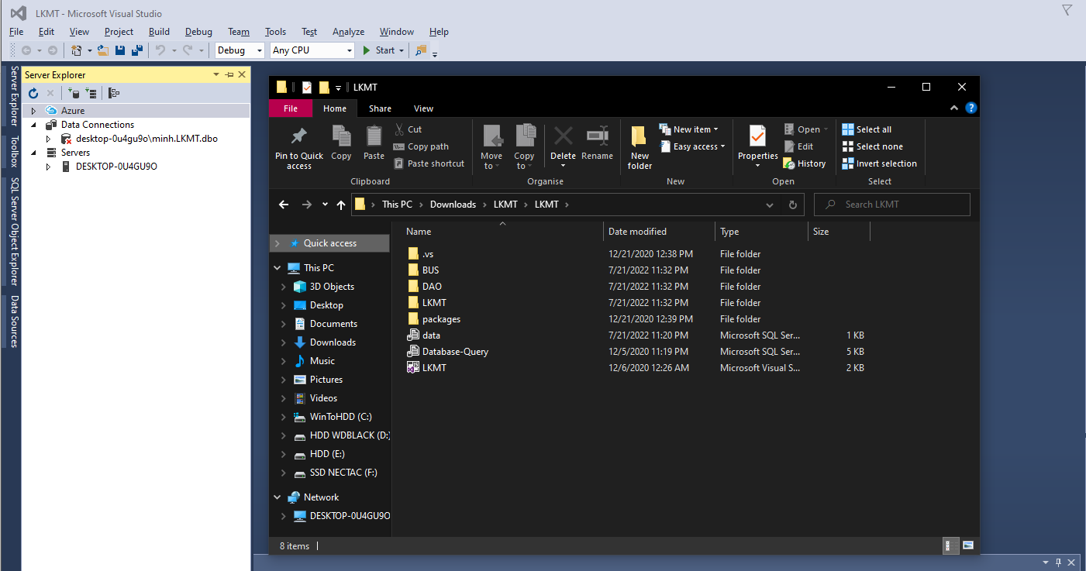

***Hình 1.1.4*** Mở file LKMT và mở Server Explorer

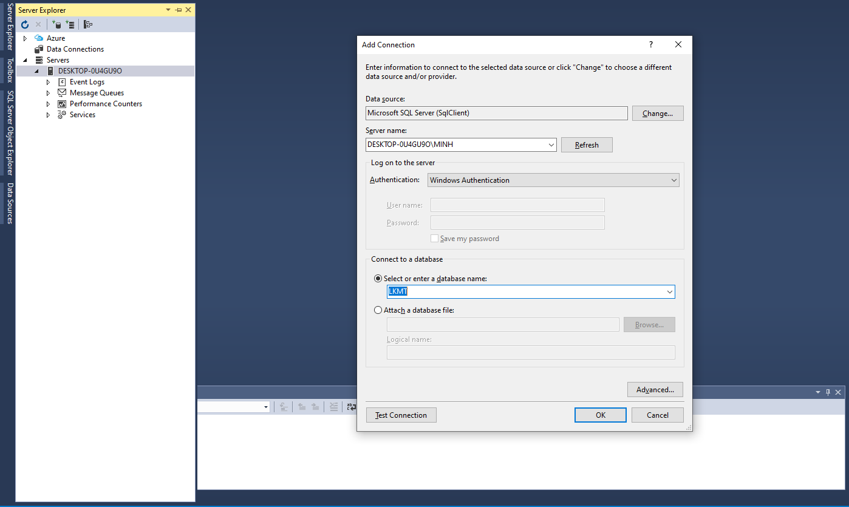

***Hình 1.1.5*** Dán tên Server name và chọn database LKMT

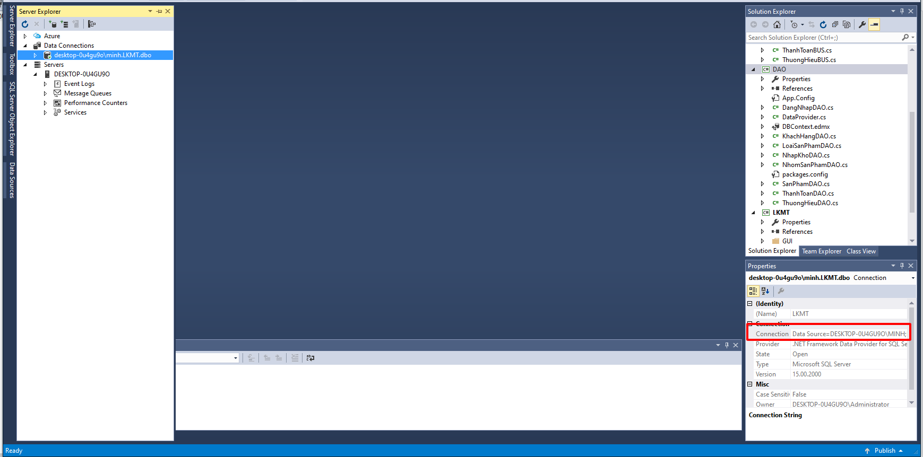

***Hình 1.1.6*** Sau khi kết nối thành công copy dòng nội dung trong dòng Connection String đã khoanh đỏ

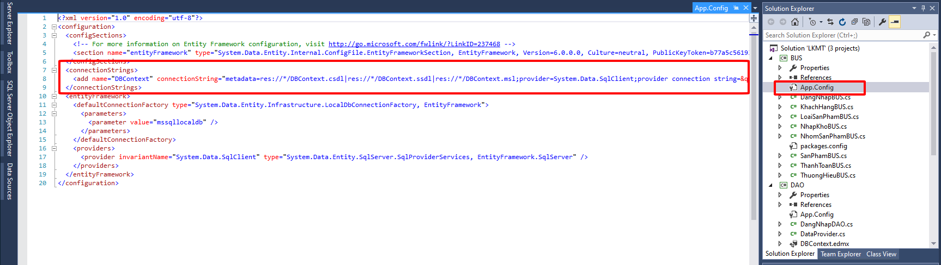

***Hình 1.1.7***  Dán dòng Connection Stringvào dòng 8 của file App.Config trong mục BUS

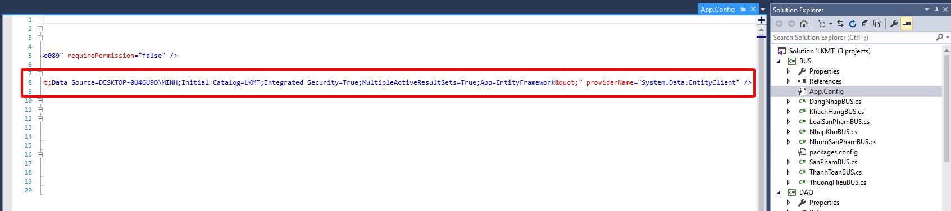

***Hình 1.1.8*** Dán dòng Connection Stringvào dòng của file App.Config trong mục BUS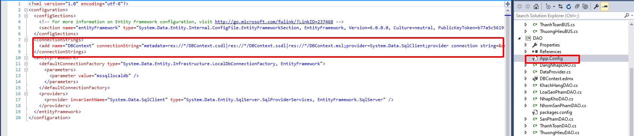

***Hình 1.1.9***  Dán dòng Connection Stringvào dòng của file App.Config trong mục DAO

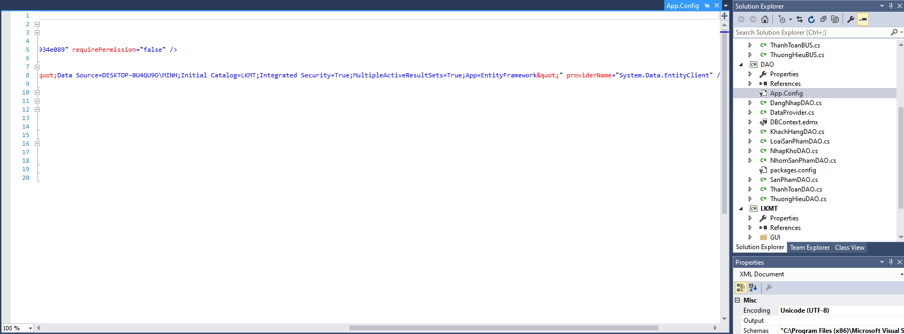

***Hình 1.1.10***  Dán dòng Connection Stringvào dòng 8 của file App.Config trong mục DAO

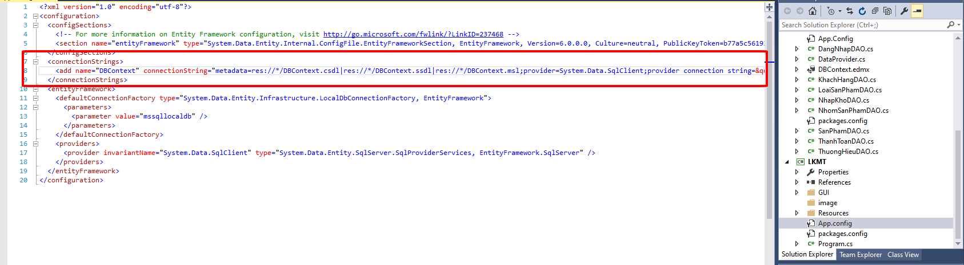

***Hình 1.1.11***  Dán dòng Connection Stringvào dòng 8 của file App.Config trong mục LKMT

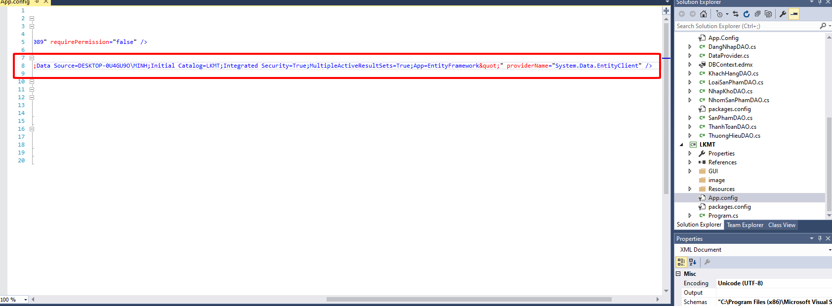

***Hình 1.1.12***  Dán dòng Connection Stringvào dòng 8 của file App.Config trong mục LKMT

**2.2 Các chức năng của phần mềm**

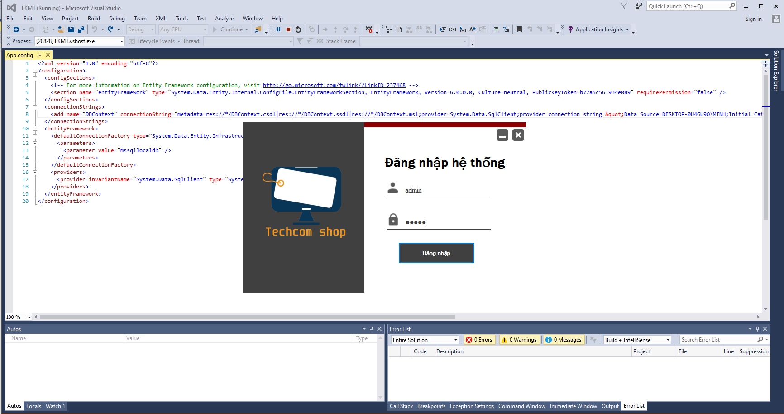

***Hình 2.2.1*** Khởi chạy chương trình và đăng nhập với 2 tài khoản sau

|  |  |
| --- | --- |
| Tài khoản | Mật khẩu |
| admin | admin |
| minh | 123 |